Billund Lokalafdeling

Ældresagen i Billund og Høreforeningen indbyder i fællesskab til 2 spændende foredrag med Jens Andersen, som er forfatter til bogen ”ET LIV MED LEGO”. Mandag d. 19. februar kl. 19.00 på Hotel Legoland, Åstvej 10, 7190 Billund. Tirsdag d. 20. februar kl. 9.30 i Vorbasse Sognehus, Kirkegade 19, Vorbasse.
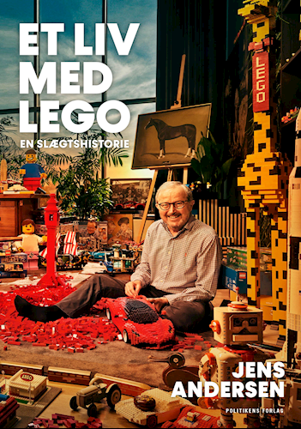 Til foredraget i konferencecentret på Hotel Legoland, mandag den 19. februar, skal man tilmelde sig online via Ældresagen i Billund på deres hjemmeside, og det kan ske fra den 2. februar. Entre kr. 50,- Der kan i pausen købes vand, kaffe og the.
Til foredraget i Vorbasse Sognehus, tirsdag den 20. februar kl. 9.30 skal man tilmelde sig ved betaling af kr. 50,- på mobile Pay nr. 3012 8351 (Karin Hansen) senest torsdag d. 15. februar. Skriv lige navn som tekst. Har man ikke mulighed for mobil betaling, så tilmeld dig ved Kristian Hansen på karinogkristian@gmail.com eller sms/ring på nr. 3012 8351 senest d. 15. februar, og betal så den 20. februar. I de kr. 50,- får du også kaffe og kage. Ved begge arrangementer er der skrive- tolkning og teleslynge. Jens Andersen har oplyst at han har en del effekter med som han vil inddrage i sit foredrag, så mon ikke det bliver spændende? Alle er hjertelig velkommen, og håber det kan passe enten aften eller formiddag.

Mange venlige hilsner
Ældresagen i Billund & Høreforeningen
Følg os på www.billund-hoereforening.dk

